Национальный исследовательский университет
«Высшая школа экономики»
Министерство образования Пензенской области
ГАОУ ДПО «Институт регионального развития Пензенской области»
Управление образования города Пензы
МБОУ Лицей современных технологий управления № 2 г. Пензы
МБОУ финансово-экономический лицей № 29 г. Пензы
Портал поддержки Дистанционных Мультимедийных Интернет-Проектов «ДМИП.рф»

Открытый региональный конкурс
исследовательских и проектных работ школьников
«Высший пилотаж - Пенза» 2019

Секция «Техника и инженерные науки»

Разработка проекта «Луноход-Х»

Учебно-исследовательский проект

Авторы – Кичатов ЕвгенийЮрьевич,
Муравлев Даниил Михайлович,
обучающиеся 10 класса
муниципального бюджетного
общеобразовательного учреждения
средней общеобразовательной школы №12 г. Пензы имени В.В. Тарасова

Руководитель:
Садова Анастасия Васильевна,
учитель информатики и ИКТ
первой категории муниципального
бюджетного общеобразовательного учреждения
средней общеобразовательной школы №12 г.Пензы имени В.В. Тарасова

Пенза, 2019
Содержание:

Введение 3
1. Космическая робототехника – перспективное направление развития современной космонавтики 4
2. Создание робота «Луноход-Х» средствами конструктора Lego Mindstorms EV-3 10
Заключение 14
Используемые источники 15

Введение

Человек всегда стремился облегчить себе жизнь. В повседневной жизни, в учебе, в работе и производстве. С развитием науки появилась робототехника. Термин «робот» прочно вошел в современную речь и нашу жизнь. Трудно представить себе мир XXI века без «умных» машин. Они проникли всюду: от заводских цехов и медицины до вооружения наиболее развитых армий мира. И, конечно, редкий фантастический фильм обходится без самостоятельных думающих механизмов, которые известны под этим термином.
Все чаще человек направлял свою работу в те среды, где для его здоровья и жизни условия окружающего пространства представляли опасность. Поэтому задача создания роботов для работы в опасных для человека условиях стал жизненной необходимостью. Сначала человек заменил роботами выполнение трудоёмких операций, таких как автоматизированная линия сборки автомобилей.
Чем дальше шёл технический прогресс, тем в больших областях хозяйственной деятельности человека находили применение роботы и робототехнические системы.
В настоящее время роботы стали неотъемлемой частью производства, высвобождая человека в его трудовой деятельности. Космос является одной из областей применения автоматизированных и робототехнических систем в связи с высокой опасностью для человека открытого космоса. Космороботы – это роботы, приспособленные работать в космическом пространстве. Преимущество космических роботов перед человеком заключается в том, что они могут работать в крайне неблагоприятных условиях и обходиться без каких-либо ресурсов (например, топлива), так как в большинстве случаев они работают на солнечных батареях.
С развитием техники учёные создают все новые и новые устройства, механизмы, приводы, микроконтроллеры, обладающие высокой прочностью и использующим как можно меньше энергии. Роботы в космосе обходятся намного дешевле, чем люди. Они функционируют в автоматическом режиме и приспособлены для передвижения по поверхности другой планеты. Обычно они комплектуются научно-исследовательским оборудованием, камерой, передатчиком (для связи с Землей) и солнечными батареями, для долгой и автономной работы.
Самыми известными являются Луноход-1, Луноход-2, Марсоходы.
В нашей работе мы предлагаем свою модель нового и более актуального робота-лунохода, который будет более легкий, быстрый, с меньшим потреблением энергии, чем его предшественники, управление будет осуществляться с Земли.
Цель работы: разработать усовершенствованную модель робота-лунохода.
Задачи:
- изучить необходимую литературу по теме
- Познакомиться с практическими проектами использования робототехники в космосе
- создать проект робота «Луноход-Х»
- изготовить модель робота средствами Lego Mindstorms EV3
создать программу управления роботом
Объект: конструктор Lego Mindstorms EV 3, как средство создания космического робота
Предмет: робот «Луноход-Х»
Основные методы: моделирование, конструирование и программирование модели с помощью конструктора LEGO MINDSTORMS EV3.

1. Космическая робототехника – перспективное направление развития современной космонавтики

Космическая робототехника расширяет возможности для создания принципиально новых типов космических аппаратов, работающих в пилотируемом и беспилотных режимах, что позволяет расширить их функциональные возможности, повысить безопасность, надежность и долговечность работы, обеспечить сохранность устройств, уменьшить эксплуатационные расходы.
Разновидностей космических роботов довольно много, но их многообразие можно свести к нескольким основным системам: манипуляторы, роботы для сервисного обслуживания космической техники и планетоходы (rover), т.е. транспортные устройства повышенной проходимости. Несмотря на индивидуальность этих видов космических аппаратов, решение многих конструкторских и технологических задач носит общий характер.
Прежде всего это интеллектуальная система управления, которая должна обладать способностями к упорядочению данных и знаний с выделением существенных параметров, к обучению на основе позитивных и негативных примеров, к адаптации в соответствии с изменением множества фактов и знаний и т.д. Важными свойствами системы управления является возможность генерировать последовательность действий, а также подстраивать свое поведение под изменяющиеся условия окружающей среды для достижения поставленных целей. Особое внимание должно уделяться вопросам позиционирования и навигации роботов, в том числе с использованием систем технического зрения (СТЗ), проблемам построения 3D-моделей, в том числе, с использованием моделей виртуальной реальности.
Тип движителя, который определяет способ передвижения по поверхности – гусеничный, колесный, шагающий или колесно-шагающий. Они отличаются по энергозатратам, по сложности конструкции движителя, по сложности управления «походкой», по кинематике. У каждого типа движителя имеются свои особенности, преимущества и недостатки. Поверхностные свойства грунта, пониженная (повышенная) гравитация накладывают особые требования на характеристики движителя, а конструкции движителя и подвески должны обеспечить в этих условиях хорошую проходимость.
Характерным для конструкции узлов является применение легких сплавов, ажурность конструкции, оптимальность форм узлов, позволяющая весь материал конструкции включить в силовую схему нагружения.
Сложной проблемой является обеспечение работы узлов трения в условиях вакуума и атмосфере планет. Пути ее решения различны: применение уплотнений и создание микроклимата в замкнутых объемах, использование различных покрытий и смазок, создание специальных конструкционных материалов и др.
Непростой задачей является управление движением. Большая задержка распространения радиосигнала практически исключает управление в реальном времени, поэтому космические роботы должны уметь принимать решения на месте, т.е. обладать свойствами интеллектуального робота.
Космический опыт может оказаться полезным при решении многих земных проблем. Печальные события в Чернобыле в 1986г. вызвали необходимость срочного создания беспилотных дистанционно управляемых транспортных роботов. Такие роботы были созданы на базе имеющегося опыта разработки и испытаний «Лунохода-1». Они были использованы для расчистки и дезактивации помещений и кровли третьего энергоблока ЧАЭС в зоне высокой радиации.
Краткая оценка современного состояния научно-технической проблемы, рассматриваемой в данной работе, показывает, что впереди долгий путь, и мы находимся лишь в самом его начале. Основными направлениями развития космической робототехники на ближайшую перспективу является решение многообразных конструкторских, технологических и организационных задач, возникающих в ходе космических исследований, по результатам которых и должны быть сформулированы требования к перспективным робототехническим системам космического назначения.
Космическая робототехника - одно из самых перспективных направлений развития современной космонавтики. Возникнув на стыке пилотируемой и беспилотной космонавтики, она быстро сформировалась в самостоятельное направление, переживающее в настоящее время бурное развитие.
Робототехнической системой космического назначения является любой робот (или их совокупность), объединяющий в себе интеллектуальную подсистему управления, подсистему сенсоров, исполнительные органы, подсистему связи и телекоммуникаций. Основным назначением такого робота (или их совокупности) является автоматизация работ при функционировании орбитальных станций, космических аппаратов и их группировок в космическом пространстве, а также применение научно-исследовательских комплексов на поверхности Луны и планет Солнечной системы.
Космическая робототехника существенно расширяет функциональные возможности беспилотных космических аппаратов, доводя их практически до уровня пилотируемых кораблей. В пилотируемой же космонавтике робототехника позволяет существенно помочь космонавтам при работах, например, в открытом космосе, а также полностью освободить их от работы в условиях интенсивных ионизирующих излучений.
В целом космическая робототехника открывает новые горизонты не только для развития традиционных средств космонавтики, но и для создания принципиально новых типов космических аппаратов, совмещающих достоинства пилотируемых и беспилотных аппаратов. Особенно актуально это будет при исследовании других небесных тел.
Космическая робототехника уже сегодня позволяет резко повысить эффективность космических полетов, снизить расходы на их эксплуатацию, существенно расширить их функциональные возможности, на порядок увеличить ресурс и надежность, повысить безопасность космонавтов.
К основным робототехническим системам космического назначения относятся манипуляторы, планетоходы, устройства для работы внутри и снаружи космических кораблей (их обслуживание, регламентные и ремонтные работы) и другие.
Ниже приведены примеры роботов, использовавшихся и используемых в космических исследованиях.
Луноход-1 – первый в мире дистанционно-управляемый самоходный аппарат, успешно работавший на Луне. Отправлен он туда был для изучения лунного грунта, а также для изучения радиоактивного и рентгеновского излучения. На поверхность луны он был доставлен 17 ноября 1970 года советской межпланетной станцией «Луна-17».
Технические характеристики:
- Масса – 756 килограмм
- Длина – 4,42 метра
- Ширина – 2,15 метров
- Высота – 1,92 метра
- Диаметр колес – 510 миллиметров
- Ширина колес – 200 миллиметров
- Колесная база – 1700 миллиметров
- Ширина колеи – 1600 миллиметров
Оборудование:
- Две телекамеры (одна резервная), четыре панорамных телефотометра,
- Рентгеновский флуоресцентный спектрометр
- Рентгеновский телескоп
- Одометр-пенетрометр
- Детектор радиации
- Лазерный рефлектор
- Антенна для передачи информации на Землю
У каждого из его восьми колес был свой электродвигатель и свой тормоз, благодаря чему этот робот мог ездить не только вперед-назад, но и объезжать глубокие кратеры и небольшие скалы. В качестве приводов использовали электродвигатели в силу одной причины – другого «горючего» на Луне нет. Электричество косморобот брал из солнечной батареи, установленной у него на крышке приборного отсека. Мощность батареи была равна 180 ватт. Также в систему энергопитания лунохода входили химические буферные батареи. Вместо глаз у Лунохода-1 были телекамеры. В них было применено малокадровое телевидение с частотой смены картинки от 1 кадра в 4 секунды до 1 кадра в 20 секунд.
Луноход-1 проработал в 3 раза дольше запланированного срока, успев проехать 10540 метров, передав на Землю 211 панорам и около 25000 фотографий. Проработав чуть больше 301-го дня, он не вышел на связь с Землей в связи с выработкой изотопного источника теплоты, поддерживающего тепло внутри лунохода.
Луноход-2 - второй в мире дистанционно-управляемый самоходный аппарат. Он был разработан для фотосъёмки и видеосъёмки Луны, проведения экспериментов с наземным лазерным дальномером и прочих операций. На поверхность луны был доставлен станцией «Луна-21» 15 января 1973 года. Технические характеристики были примерно такие же, как и лунохода-1. Но главным отличием Лунохода-2 от Лунохода-1 являлось наличие третьей телекамеры, установленной на уровне человеческих глаз, что позволяло смотреть намного дальше. Также у него увеличилась масса по сравнению со своим младшим собратом, и составила 836 килограмм. При посадке у него была повреждена система навигации, из-за чего экипажу лунохода пришлось ориентироваться по Солнцу и по звездам. Проработал он почти 5 месяцев, за которые он успел преодолеть 37 километров, передал на Землю 86 панорам и около 80 000 кадров телесъёмки, после чего вышел из строя из-за перегрева аппаратуры внутри корпуса.
Марсоход – это аппарат, предназначенный для изучения планеты Марс.
Марсоходы «Спирит» и «Оппортьюнити» - аппараты близнецы, успешно запущенные на Марс в 2004 году. Отправлены они были туда , впринципе, для одной цели – установить, была ли когда-нибудь на Марсе вода или нет.
Технические характеристики:
- Масса – 185 килограмм
- Длина – 1,6 метров
- Ширина – 2,3 метра
- Высота – 1,5 метра
- Максимальная скорость 50 миллиметров в секунду
- Рабочая температура – от -40оС до +40оС
Оборудование :
- Бур
- Две телекамеры
- Микроскоп
- Два спектрометра
- Манипулятор
- Навигационная система
- Панорамная камера
- Миниатюрный спектрометр теплового излучения
- Спектрометр альфа-излучения
- Антенна для передачи данных на Землю
На марсоходах этого типа установлено 6 колес, каждое из которых имеет свой собственный электродвигатель. Для разворота марсоход поворачивает передние и задние колёса на нужный угол, разворачиваясь при этом практически «на месте». Телекамеры отдалены друг от друга примерно на расстояние глаз человека. Они фотографируют в разрешении 1024х1024 пикселя. С помощью научного оборудования он берет образцы грунта, анализирует их и отправляет данные учёным. Также в них были установлены электронагреватели, которые поддерживали температуру, необходимую для работы робота. Дополнительно в них установлены радиоизотопные нагреватели, для работы при очень низких температурах.
Всей этой аппаратурой управлял бортовой компьютер, тактовая частота которого равна 20 мегагерц. Питалась вся электроника от солнечной батареи, установленной у него не верху. Вырабатывала она примерно 140 Ватт в 4 часа. Также она заряжала литиево-ионный аккумулятор, энергия с которого использовалась в ночное время. Изначально рассчитывали, что эти марсоходы проработают около 90 дней, и их миссия завершится, но проработали они гораздо больше. Спирит проработал больше шести лет, после чего связь с ним была утеряна. Оппортьюнити до сих пор стабильно работает, и в данный момент проводит изучение кратера Индевор.
Curiosity – Марсоход нового поколения, по размерам который в несколько раз больше и тяжелея аппаратов-близнецов «Спирит» и «Оппортьюнити». Его запуск планируется провести в четвертом квартале 2011 года. Его основной целью, как в принципе и целью предыдущих марсоходов, будет являться установить, была ли когда-нибудь жизнь на Марсе или нет, а также провести подготовку к высадке человека на Марс.
Технические характеристики:
- Масса – 900 килограмм
- Длина – 3 метра
- Ширина – 2,7 метра
- Высота – 2,1 метра
- Максимальная скорость – 90 метров в час
- Диаметр колёс – 0,5 метра
Оборудование:
- Нейтронный детектор
- Инфракрасный лазер
- «Рука», длиной примерно 1,8 метра, схожая по строению с рукой человека. На руке также установлены небольшой бур и лопатка, с помощью которой робот сможет собирать образцы во внутрь себя, после чего более подробно их исследовать.
- Несколько телекамер
- Навигационная система
- Спектрометр альфа-излучения
- Антенна для передачи данных на Землю
- Рентгенофлуоресцентный анализатор
- Рентгеноструктурный анализатор
- Детектор радиационной оценки
В данной модели аппарата используется уже зарекомендовавшая себя с хорошей стороны систему передвижения, состоящей из шести колёс, каждое из которых работает от своего собственного электродвигателя, а передние и задние колёса будут ещё и вращаться вокруг собственной оси, что позволит роботу разворачиваться «на одном месте».
Телекамеры установлены практически на высоте глаз человека. Разрешение этих камер составляет 1600х1200 пикселей «Мозгом» всей этой аппаратуры будет процессор с тактовой частотой 200 мегагерц. Этого вполне хватит для такого робота. Питается робот не от солнечной батареи, как в более ранних моделях, а от радиоизотопного термоэлектрического генератора, способного сгенерировать энергию 2,5 киловатт-часов в день. РИТЭГ способен обеспечить марсоход Curiosity энергией на 14 лет.
Современные разработки космической робототехники.
SAR-401
Принцип управления - повтор андроидом движений человека-оператора, одетого в специальный костюм (задающее устройство копирующего типа УКТ-3).
Новая модель робота прошла испытание в ноябре 2013 года в «ФГБУ «НИИ ЦПК имени Ю.А.Гагарина».
Для SAR-401 разработаны два варианта захватывающих устройств. Первый антропоморфный захват (АЗ) необходим для выполнения рабочих задач с предельными характеристиками и предназначен для удержания, манипуляций и перемещения объектов различной массы. Захват обеспечивает значительные усилия, развиваемые каждой структурной группой, контроль текущего положения звеньев, имеет 8 степеней подвижности, простую, надежную конструкцию.
Второй захват предназначен для выполнения работ, требующих мелкой и точной моторики. Он гарантирует пространственную ориентацию объекта в точке позиционирования, контроль силового взаимодействия оператором (обратная связь), полную адаптацию положения звеньев к геометрии захватываемого объекта, имеет 13 степеней подвижности.
Взаимодействие оператора с СРТС SAR- 401 осуществляется системой дистанционного управления копирующего типа. Так же предусмотрен супервизорный и автономный режимы управления.
Robonaut 2
Национальное управление по воздухоплаванию и исследованию космического пространства (NASA) с 1997 года работает над созданием и модификацией человекоподобного робота. Его первая модель «Робонавт-1» никогда не покидала Землю. Механизированный торс, передвигающийся на четырехколесной тележке, хорошо показал себя во время тестовых испытаний в пустыне и других экстремальных условиях.
В 2006 году проект вышел на новый этап, и через четыре года общественности был представлен «Робонавт-2»: более умелый, бесшумный, ловкий и компактный, а также в четыре раза более быстрый, чем его предшественник. Он оснащен 350 датчиками и 38 процессорами. Робот переправлялся на МКС по частям, получив пару механических ног лишь в прошлом году. После этого устройство, достигающее в высоту 2,4 метра, смогло передвигаться внутри орбитального комплекса под управлением операторов с Земли или кого-либо из членов экипажа.
На борту МКС робонавт проверяет работу воздушных фильтров и выполняет другие текущие задачи. За годы реализации проекта было запатентовано 39 изобретений, а еще несколько заявок находятся на рассмотрении. Многие опробованные робонавтом технологии могут использоваться в земных условиях. Это, например, «робоперчатка» для работы на конвейере крупных предприятий, а также «робокаркас», способный помочь двигаться людям, потерявшим такую способность. А следующее поколение робонавтов будет работать в открытом космосе по несколько суток и даже отправится на Марс.

2. Создание робота «Луноход-Х» средствами конструктора Lego Mindstorms EV-3

Познакомившись и изучив различные виды устройств космических роботов, мы решили разработать свою модель нового и более актуального робота-лунохода.
Для создания модели робота – помощника мы использовали:
- конструктор LEGO Mindstorms EV3
- программное обеспечение LEGO Mindstorms EV3
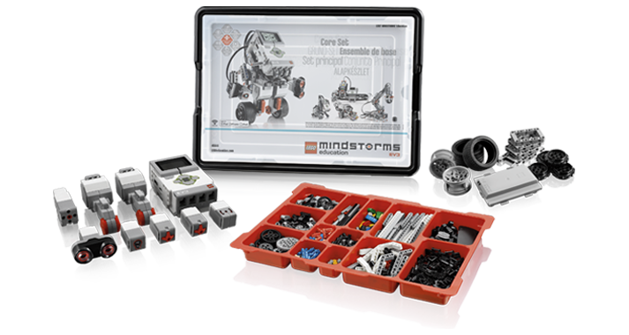
Продумав все составные элементы, мы приступили к конструированию нашей модели. Модель робота состоит из корпуса, четырех гусениц и манипулятора.
Свою работу мы начали со сборки корпуса будущего лунохода. Для его создания мы использовали балки, которые соединили с помощью пинов.

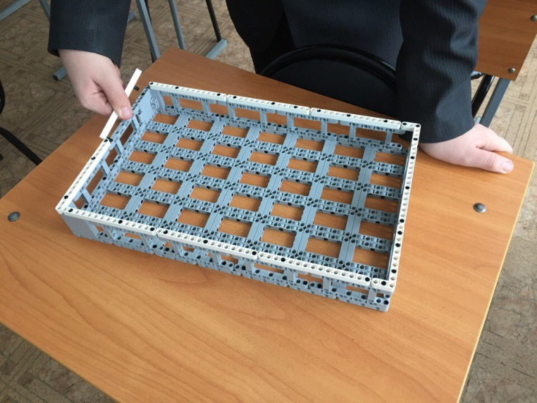

На следующем этапе мы собрали гусеницы, используя для этого шестерни, балки, оси, и прикрепили их к корпусу.
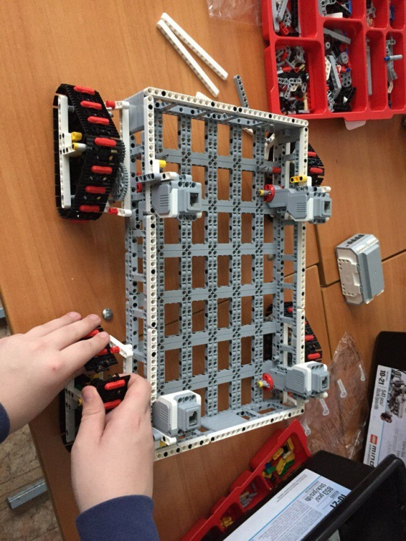
Затем мы сконструировали манипулятор, в состав которого вошли моторы, который так же закрепили на корпусе.

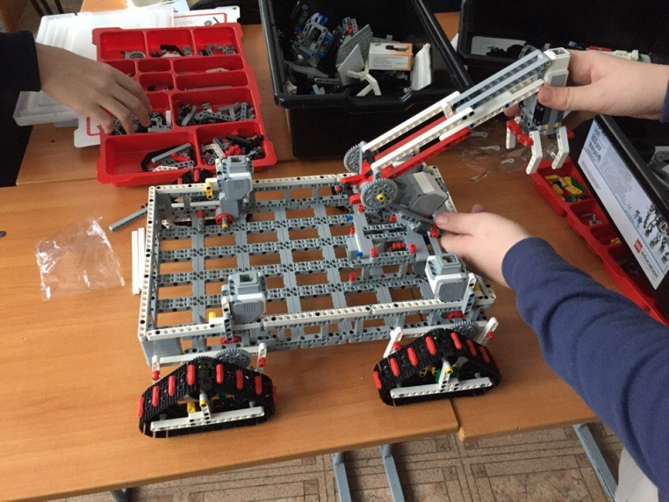
Поставили на него два программных блока и соединили его со всеми двигателями.

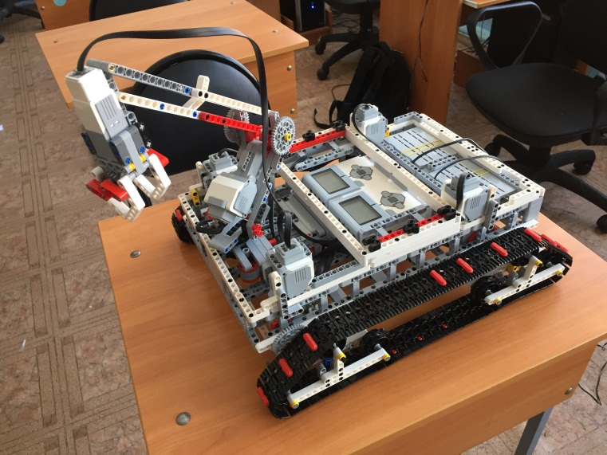

Для управления роботом, мы разработали пульт так же созданный на базе Lego.
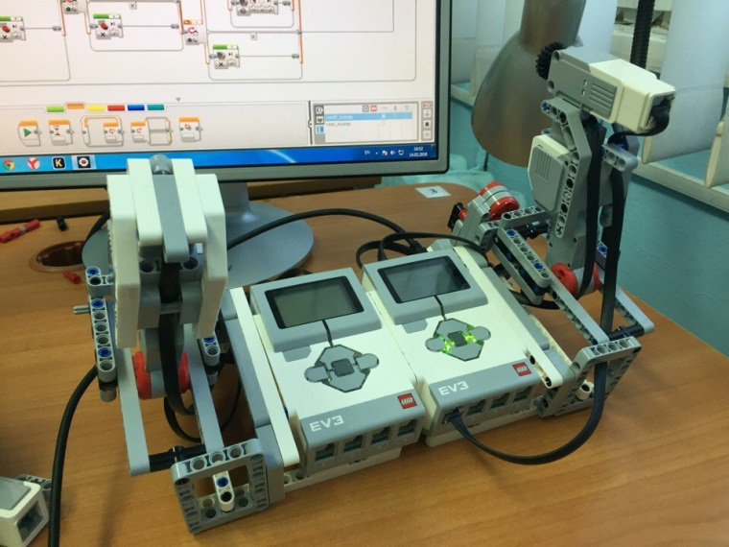

После разработки робота мы перешли к его программированию с помощью программного продукта Lego Mindstorms EV3 Home Edition.

Программа управления роботом содержит 4 подпрограммы. Их работа строится следующим образом: при определенных комбинациях условий, выполняется передача сообщений с одного блока на другой средствами Bluetooth. На блоках, которые принимают сообщения, так же устанавливается программа, способная принимать сообщения и распознавать их. Программы позволяют выполнять такие действия как: движение вперёд, назад, повороты робота и манипулятора, захват манипулятором, подъем - опускание манипулятора. Так же в данных программах мы учли задержку между Луной и Землей равную примерно 2 секунды.
Первая подпрограмма осуществляет движение робота в зависимости от переданного сигнала с пульта.
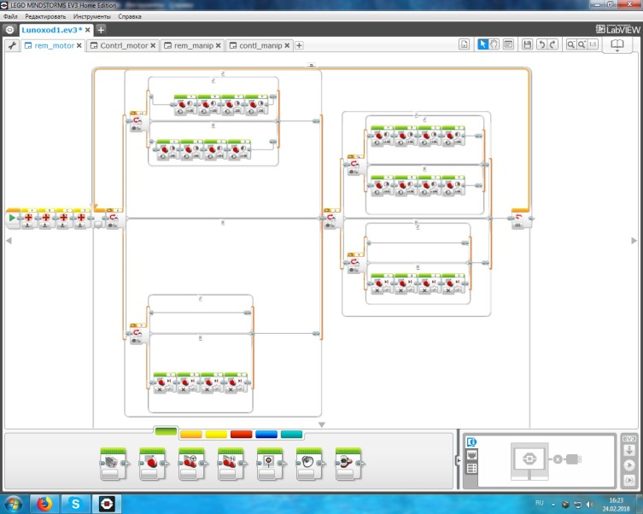

Вторая подпрограмма прописывается для пульта, она позволяет подавать сигналы для осуществления передвижения робота.
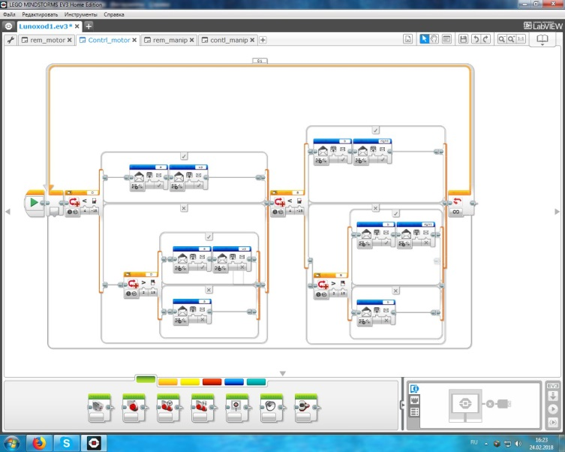
Третья подпрограмма для манипулятора, она осуществляет движение манипулятора в зависимости от полученного сигнала с пульта.
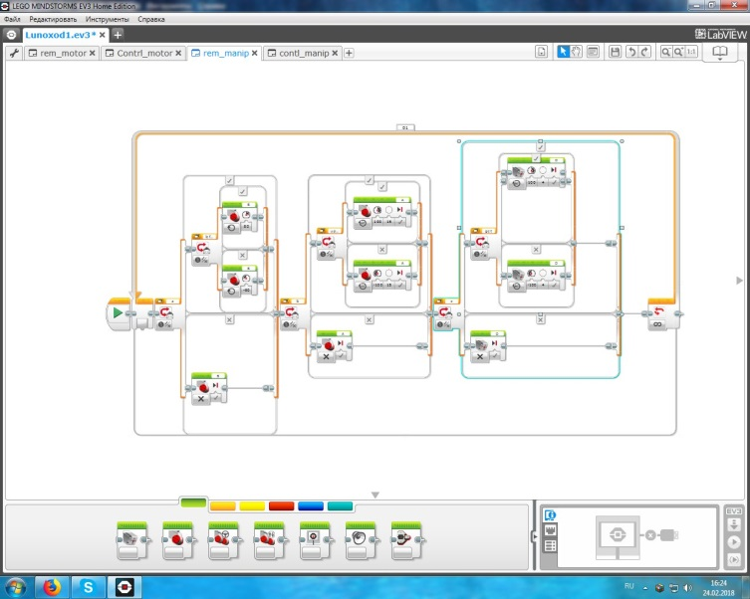
Четвертая подпрограмма также для пульта, она прописывается для осуществления передачи сигналов с пульта на манипулятор.
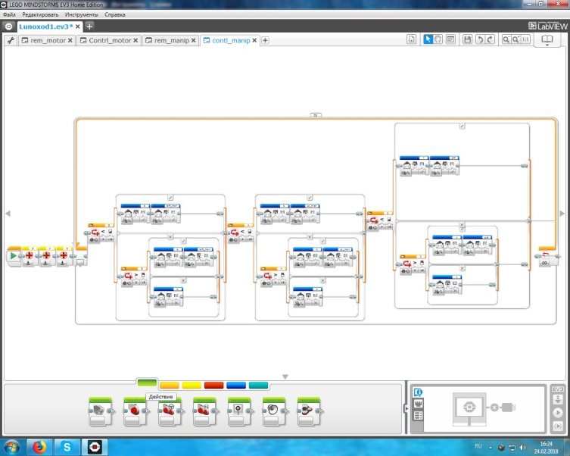

Все программы в совокупности позволяют осуществлять управление роботом, используя пульт.

Заключение

В результате работы над проектом мы изучили исторические и теоретические сведения в области космической робототехники, познакомились с практическими проектами использования робототехники в космосе, разработали модель космического робота «Луноход-Х», управляемого с помощью специального пульта.
Наша модель является более усовершенствованной версией предыдущих. Мы заменили колеса на гусеницы и добавили амортизаторы для улучшения проходимости. Также увеличили скорость лунохода в 2 раза (если предыдущая модель развивала скорость например 2км/ч и затрачивала 3 энергии, то наша модель при скорости 4 км/ч так же затрачивает 3 энергии).
Результаты, полученные в работе, можно использовать во внеурочной деятельности по информатике по программе «Робототехника», а реального робота, созданного по данной модели можно использовать для изучения космического пространства.

Используемые источники:

- Овсяницкая, Л.Ю. Курс программирования робота Lego Mindstorms EV3 в среде EV3: основные подходы, практические примеры, секреты мастерства / Л.Ю. Овсяницкая, Д.Н. Овсяницкий, А.Д. Овсяницкий. – Челябинск: ИП Мякотин И.В., 2014. – 204 с.
- Наука и промышленность: Космическая робототехника http://old.ci.ru/inform06_08/p_06.htm
- Новости робототехники https://robotics.ua/news
- Технология, наука, космос, изобретения http://www.fainaidea.com/technologii/sar-401-pervyj-rossijskij-robot-astronavt-36383.html
- http://tsargrad.tv/news/2016/11/11/v-rssii-sozdajut-kosmorobota-pomoshhnika-astronavtam-na-mks
- https://lenta.ru/news/2017/01/14/sprut/

